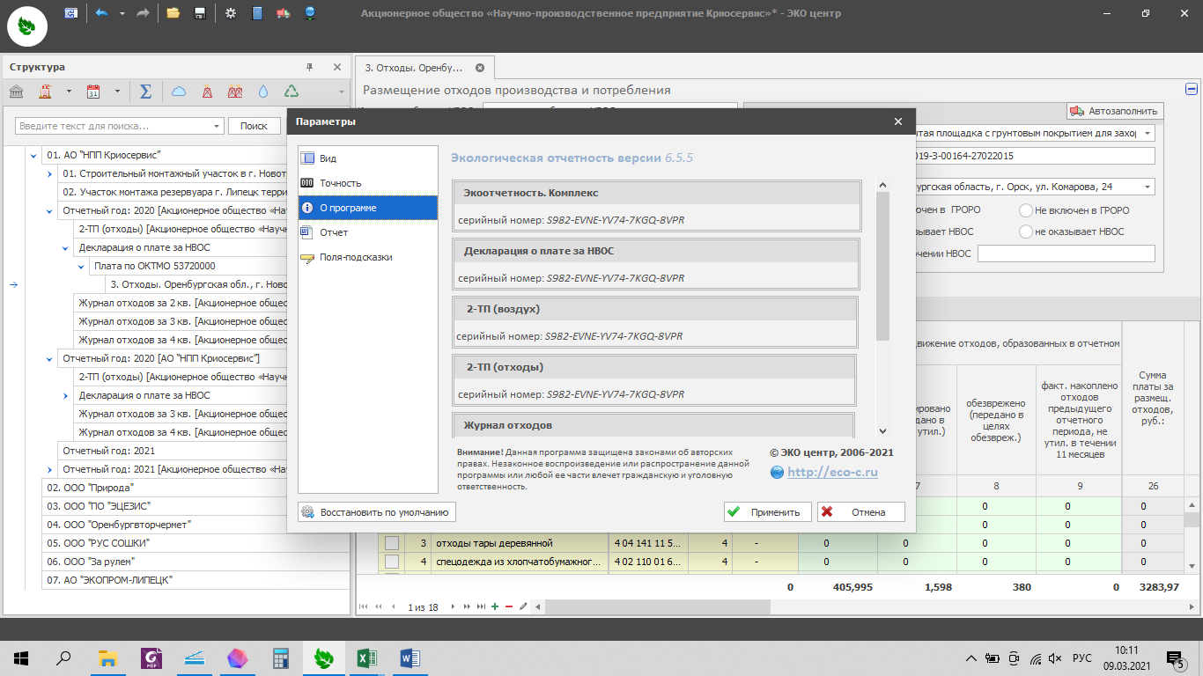

мпорт отчета из XML
Описание структуры и примеры XML

Импорт прошел успешно
- [08:17:30]: Размер данных 48738
- [08:17:30]: Номер задачи 32912052
- [08:17:30]: Запускается отдельный процесс
- [08:17:31]: Запускается импорт
- [08:17:31]: Распаковка XML
- [08:17:31]: Информация о программе: {"version":"1.0","program":"Ecocenter","exp_date":"2021-03-07T01:06:41Z"}
- [08:17:31]: Старт записи
- [08:17:31]: Документ не содержит подпись
- [08:17:32]: MK PaymentNvos\Dpnvos:4615916
- [08:17:32]: MK App\ApplicantInformation:2434452
- [08:17:32]: HO Dpnvos->applicant_information: service_request_id=4615916 -> id=4615916
- [08:17:32]: MK PaymentNvos\Dpnvos\Report:245987
- [08:17:32]: HO Report->applicant_information: service_request_id=4615916 -> service_request_id=4615916
- [08:17:32]: MK PaymentNvos\Dpnvos\Report\R10:245982
- [08:17:32]: HO Report->r10: service_request_id=4615916 -> service_request_id=4615916
- [08:17:32]: MK PaymentNvos\Dpnvos\Report\R11:245974
- [08:17:32]: HO Report->r11: service_request_id=4615916 -> service_request_id=4615916
- [08:17:32]: MK PaymentNvos\Dpnvos\Report\R12:245964
- [08:17:32]: HO Report->r12: service_request_id=4615916 -> service_request_id=4615916
- [08:17:32]: MK PaymentNvos\Dpnvos\Report\R20:245962
- [08:17:32]: HO Report->r20: service_request_id=4615916 -> service_request_id=4615916
- [08:17:32]: MK PaymentNvos\Dpnvos\Report\R30:245960
- [08:17:32]: MK PaymentNvos\Dpnvos\Report\R30\Onvos:369689
- [08:17:32]: MK PaymentNvos\Dpnvos\Report\R30\Onvos\Oro:371221
- [08:17:32]: HO Onvos->oro: onvos_id=369689 -> id=369689
- [08:17:32]: MK PaymentNvos\Dpnvos\Report\R30\Onvos\Document:357423
- [08:17:33]: MK PaymentNvos\Dpnvos\Report\R30\Onvos\Calc:1733012
- [08:17:33]: HM Document->calc: document_id=357423 -> id=357423
- [08:17:33]: MK PaymentNvos\Dpnvos\Report\R30\Onvos\Calc:1733013
- [08:17:33]: HM Document->calc: document_id=357423 -> id=357423
- [08:17:33]: MK PaymentNvos\Dpnvos\Report\R30\Onvos\Calc:1733014
- [08:17:33]: HM Document->calc: document_id=357423 -> id=357423
- [08:17:33]: MK PaymentNvos\Dpnvos\Report\R30\Onvos\Calc:1733015
- [08:17:33]: HM Document->calc: document_id=357423 -> id=357423
- [08:17:33]: MK PaymentNvos\Dpnvos\Report\R30\Onvos\Calc:1733016
- [08:17:33]: HM Document->calc: document_id=357423 -> id=357423
- [08:17:33]: MK PaymentNvos\Dpnvos\Report\R30\Onvos\Calc:1733017
- [08:17:33]: HM Document->calc: document_id=357423 -> id=357423
- [08:17:33]: MK PaymentNvos\Dpnvos\Report\R30\Onvos\Calc:1733018
- [08:17:33]: HM Document->calc: document_id=357423 -> id=357423
- [08:17:33]: MK PaymentNvos\Dpnvos\Report\R30\Onvos\Calc:1733019
- [08:17:33]: HM Document->calc: document_id=357423 -> id=357423
- [08:17:33]: MK PaymentNvos\Dpnvos\Report\R30\Onvos\Calc:1733020
- [08:17:34]: HM Document->calc: document_id=357423 -> id=357423
- [08:17:34]: MK PaymentNvos\Dpnvos\Report\R30\Onvos\Calc:1733021
- [08:17:34]: HM Document->calc: document_id=357423 -> id=357423
- [08:17:34]: MK PaymentNvos\Dpnvos\Report\R30\Onvos\Calc:1733022
- [08:17:34]: HM Document->calc: document_id=357423 -> id=357423
- [08:17:34]: MK PaymentNvos\Dpnvos\Report\R30\Onvos\Calc:1733023
- [08:17:34]: HM Document->calc: document_id=357423 -> id=357423
- [08:17:34]: MK PaymentNvos\Dpnvos\Report\R30\Onvos\Calc:1733024
- [08:17:34]: HM Document->calc: document_id=357423 -> id=357423
- [08:17:34]: MK PaymentNvos\Dpnvos\Report\R30\Onvos\Calc:1733026
- [08:17:34]: HM Document->calc: document_id=357423 -> id=357423
- [08:17:34]: MK PaymentNvos\Dpnvos\Report\R30\Onvos\Calc:1733027
- [08:17:34]: HM Document->calc: document_id=357423 -> id=357423
- [08:17:34]: MK PaymentNvos\Dpnvos\Report\R30\Onvos\Calc:1733028
- [08:17:34]: HM Document->calc: document_id=357423 -> id=357423
- [08:17:34]: MK PaymentNvos\Dpnvos\Report\R30\Onvos\Calc:1733029
- [08:17:34]: HM Document->calc: document_id=357423 -> id=357423
- [08:17:34]: MK PaymentNvos\Dpnvos\Report\R30\Onvos\Calc:1733030
- [08:17:35]: HM Document->calc: document_id=357423 -> id=357423
- [08:17:35]: HM Onvos->documents: onvos_id=369689 -> id=369689
- [08:17:35]: HM R30->onvos: r30_id=245960 -> id=245960
- [08:17:35]: HO Report->r30: service_request_id=4615916 -> service_request_id=4615916
- [08:17:35]: MK PaymentNvos\Dpnvos\Report\R31:245955
- [08:17:35]: HO Report->r31: service_request_id=4615916 -> service_request_id=4615916
- [08:17:35]: MK PaymentNvos\Dpnvos\Report\Total:774858
- [08:17:35]: HM Report->total: service_request_id=4615916 -> service_request_id=4615916
- [08:17:35]: HO Dpnvos->report: service_request_id=4615916 -> id=4615916
- [08:17:35]: HM Dpnvos->print_templates: model_type=Rpn\Services\PaymentNvos\Models\Dpnvos -> type=Rpn\Services\PaymentNvos\Models\Dpnvos
- [08:17:37]: Проверяется АЛК Dpnvos:4615916
- [08:17:38]: Проверяется АЛК ApplicantInformation:2434452
- [08:17:38]: Проверяется АЛК OrganizationInfo:2434452
- [08:17:38]: Проверяется АЛК OrganizationContact:2434452
- [08:17:38]: Проверяется АЛК Report:245987
- [08:17:38]: Проверяется АЛК R10:245982
- [08:17:38]: Проверяется АЛК R11:245974
- [08:17:38]: Проверяется АЛК R12:245964
- [08:17:38]: Проверяется АЛК R20:245962
- [08:17:38]: Проверяется АЛК R30:245960
- [08:17:38]: Проверяется АЛК Onvos:369689
- [08:17:38]: Проверяется АЛК R31:245955
- [08:17:38]: Проверяется АЛК Process:245944
- [08:17:38]: Подтверждение записи
- [08:17:38]: Завершено
- [08:17:38]: Процесс завершен с кодом 0
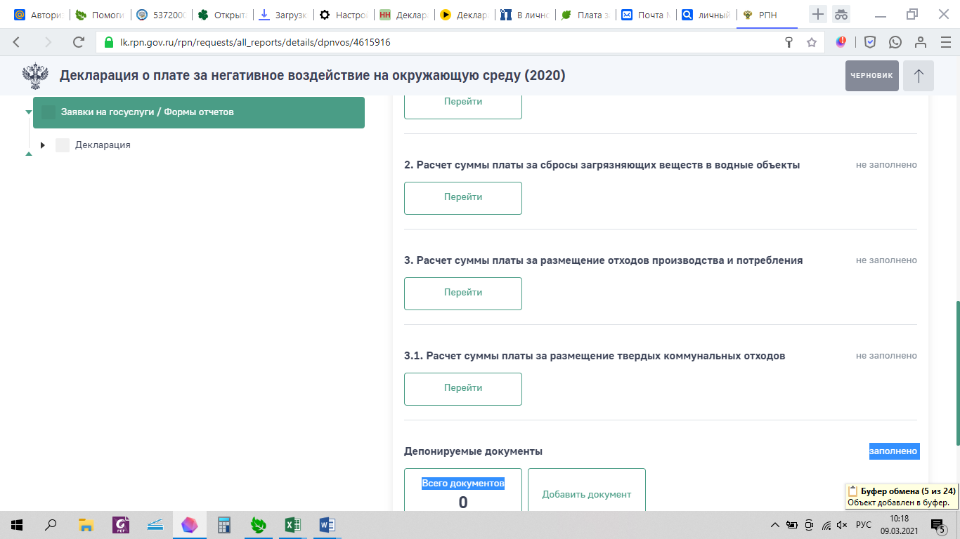
Загружает только реквизиты предприятия, раздел 3 по расчету платы за негативное воздействие на ОС пустой в Личном кабинете

